Администрация городского округа город Бор Нижегородской области

ПОСТАНОВЛЕНИЕ

От 01.03.2018 № 1195

О подготовке проекта планировки и межевания территории, расположенной от д. Дубенки до д. Малое Уткино (Краснослободский сельсовет) городского округа г. Бор

В соответствии со статьями 8.2, 41-43, 46 Градостроительного кодекса Российской Федерации, в связи с обращением старшего по газификации Вахмянина Сергея Александровича администрация городского округа г. Бор постановляет:

1. Разрешить Вахмянину С.А. за счет собственных средств подготовку проекта планировки и межевания территории, расположенной от д. Дубенки до д. Малое Уткино (Краснослободский сельсовет) в городском округе г. Бор, в соответствии с прилагаемой схемой границ территории, для целей строительства распределительного газопровода высокого и низкого давлений.
2. Вахмянину С.А. представить в администрацию городского округа город Бор Нижегородской области проект планировки и межевания территории не позднее одного года со дня издания настоящего постановления.
3. Общему отделу администрации городского округа г. Бор в течение трех дней со дня утверждения настоящего постановления обеспечить его опубликование в порядке, установленном для официального опубликования муниципальных правовых актов, иной официальной информации, на сайте www.borcity.ru и в газете «БОР сегодня».

Глава администрации А.В. Киселев

Н.Н. Жукова, 2-30-69
ПРИЛОЖЕНИЕ
к постановлению администрации
городского округа город Бор
Нижегородской области
От 01.03.2018 № 1195
Схема границ территории
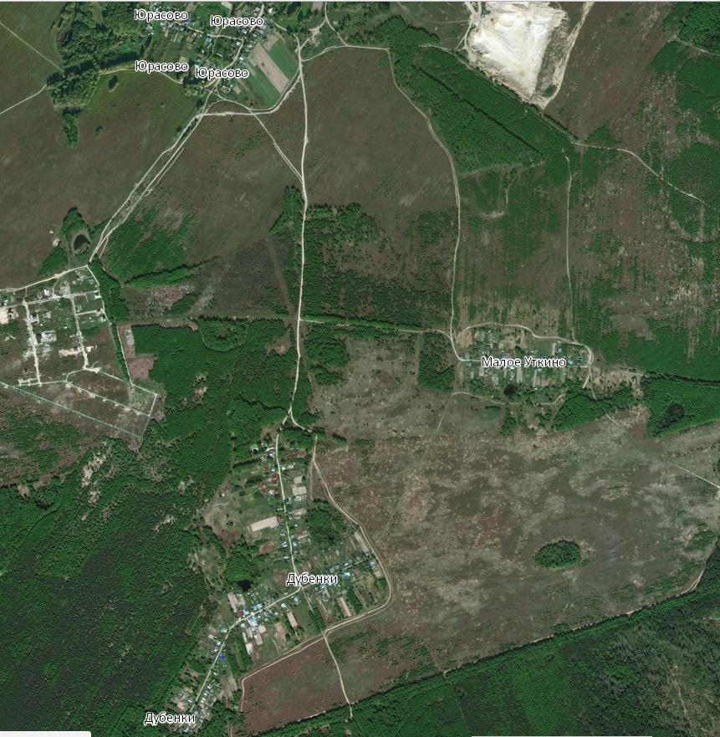

Условные обозначения
- граница разработки проекта планировки и межевания территории, расположенной от д. Дубенки до д. Малое Уткино (Краснослободский сельсовет) в городском округе г. Бор
Заказчик: Вахмянин С.А.

